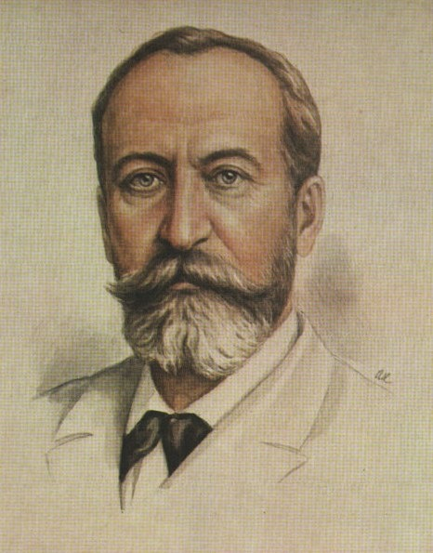

Камиль Сен-Санс - имя этого французского композитора звучит так же красиво, как и его музыка. Родился композитор в Париже, в 1835году. Музыкальный дар у Сен-Санса проявился рано: с трёх лет он начал обучатся игре на фортепиано, в пять лет он начал сочинять музыку, а в десять - уже выступал как пианист.
Композитор, пианист, органист, дирижёр, музыкальный писатель и педагог К.Сен-Санс - автор многих музыкальных сочинений - опер, концертов, симфонических произведений. Музыка композитора увлекает упругими ритмами, изяществом. Особую известность композитору принёс шуточный цикл- сюита "Карнавал животных".
А мы вас приглашаем посетить музыкальный зоопарк и предлагаем послушать одну из популярных пьес под названием "Лебедь". Эта всемирно известная музыка, которую можно услышать в кинофильмах, в театральных спектаклях, а так же, знаменитая хореографическая миниатюра, под названием "Умирающий лебедь", которую блестяще исполняли многие балерины.
Окунитесь с ребёнком в удивительный мир волшебных звуков красивой и трепетной музыки, постарайтесь представить гордую, изящную птицу, величаво плывущую по глади вод. Вы услышите, как о прекрасном лебеде "поёт" виолончель -инструмент с глубоким, бархатистым тембром, а водные струи изображаются прозрачными струнами арфы и фортепиано.
После прослушивания не забудьте побеседовать с ребёнком и задать рекомендуемые вопросы:
1. Тебе понравилась музыка?
2. Какая она по характеру? (нежная, плавная, спокойная)
3. Что ты представил(а) слушая эту пьесу?
Во время второго прослушивания девочки могут представить себя изящными балеринами и воплотить в плавных движениях спокойный характер музыки, а мальчики могут передать в рисунке образ гордого изящного лебедя.

